104上學期 921地震演習
時 間：104年9月21日上午9時21分
地 點：123幼兒園 園區
團體講解篇～ 發生地震
保命三步驟～ 趴下 → 掩護 → 穩住
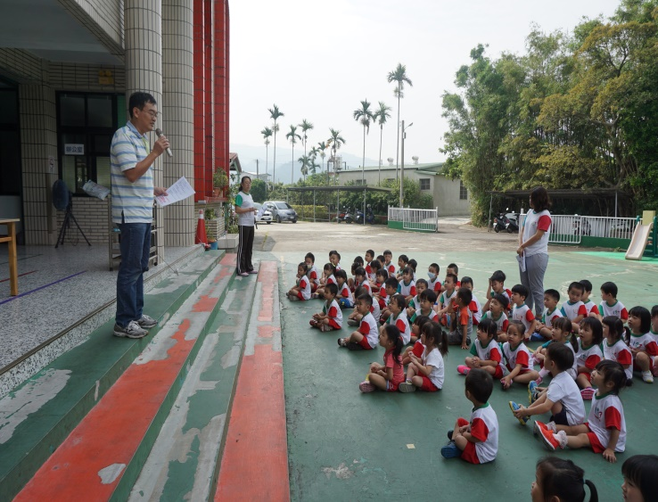 | 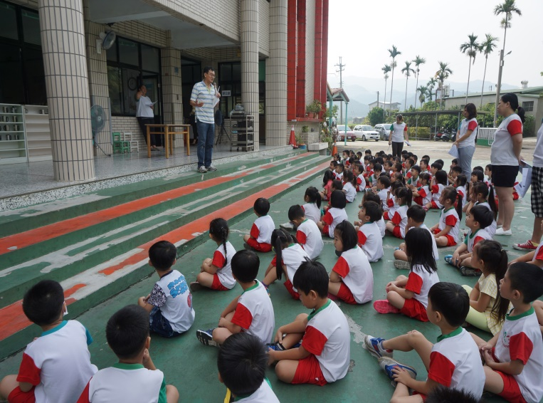
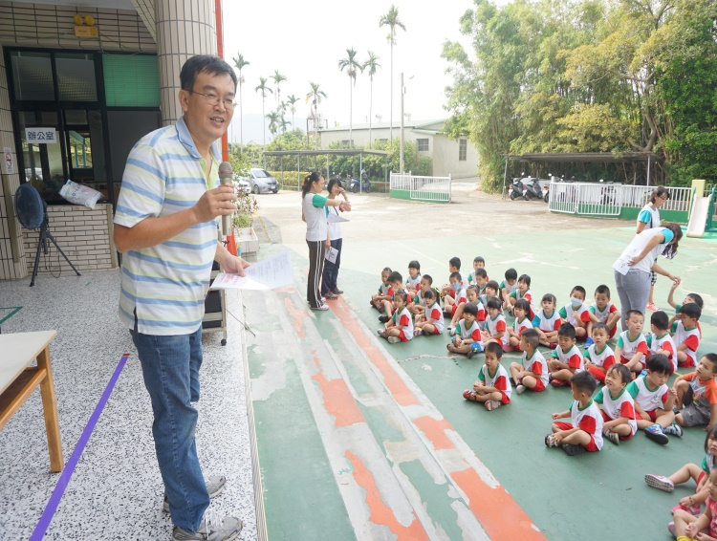 | 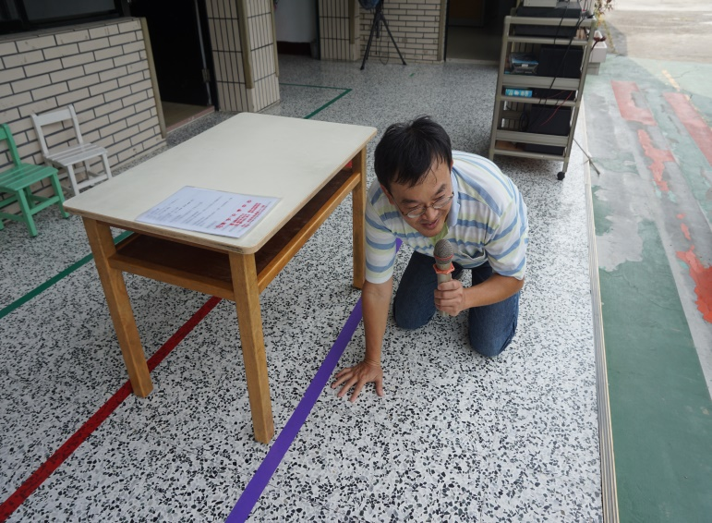  趴下
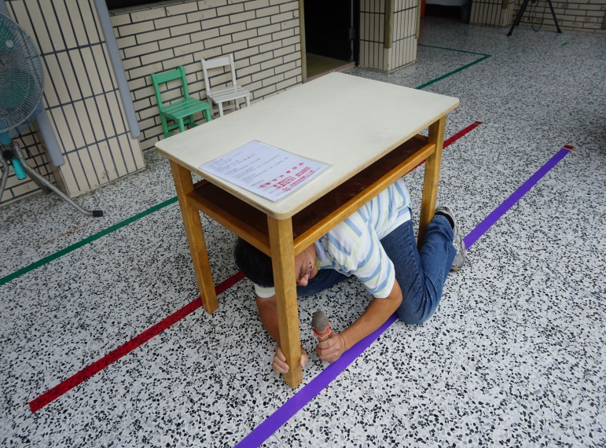  掩護 | 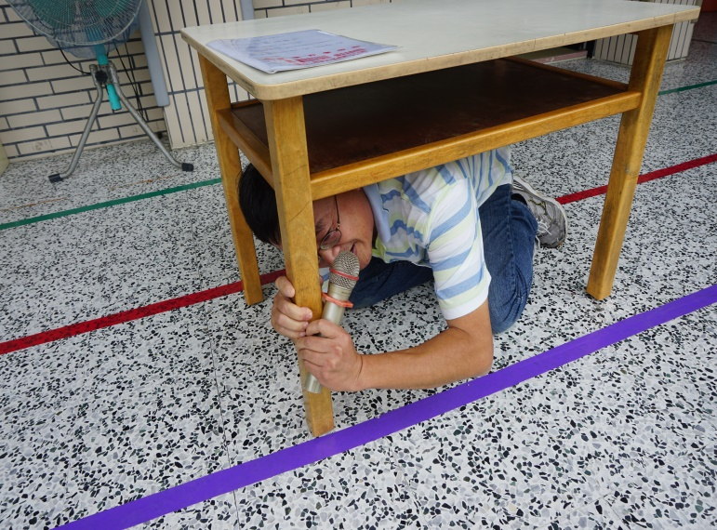  穩住

